**2024年成人高考预报名及材料收集通知**

预报名2024年成人高考学生为21级中专应届毕业生及往届中、大专毕业生，已报名考过的学生不用进此群，保留原群接受通知即可

第一步：扫描二维码进入《2024年报考大学》QQ群



第二步：按照下面要求提供报考所需材料，截止于2024年8月1日。未按要求提交报考材料的同学无法进行报考。

[请今年报考大学的同学将以下材料全部以姓名身份证号命名发送到邮箱13478520168@163.com，不会发邮箱的可以将报考材料连同 班级、姓名、身份证号一起QQ私发给“涉外继续教育学院”（QQ号为：230868559），不用加好友，直接在QQ群中找这位老师，私发给她即可。QQ发材料可能会导致材料丢失，尽量将报考材料发至邮箱中。此次材料收集是为了给学生报考大学做准备，一定要按照要求认真拍摄。](mailto:请今年中专毕业并且报考大学的同学将以下文件全部以姓名身份证号命名发送到邮箱13478520168@163.com，此次材料收集是为了给20级中专学生报考大学做准备，一定要按照要求认真拍摄。)注意：材料不合格以及未按要求提交报考材料的同学是无法进行大学报考的。

1. 身份证正面照片

拍摄要求：身份证上的字清晰可见，四个圆角全部拍上如下图所示。

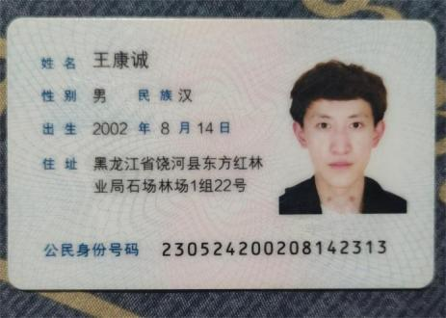

1. 身份证背面照片

拍摄要求：身份证上的字清晰可见，四个圆角全部拍上如下图所示。

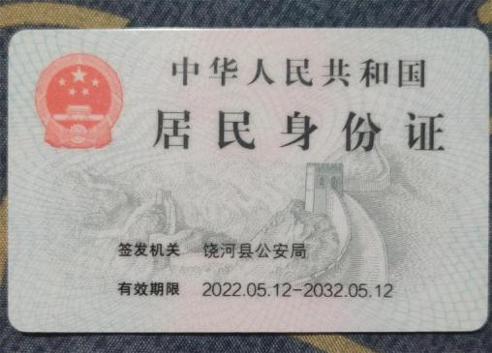

1. 户口本首页

拍摄要求：字迹清晰可见

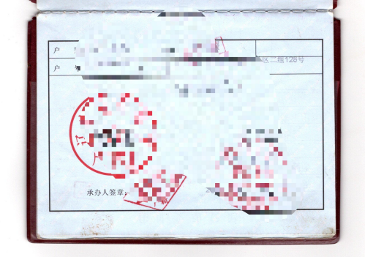

1. 户口本本人页

拍摄要求：字迹清晰可见

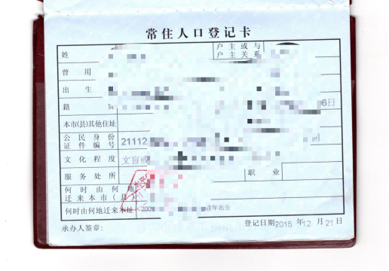

1. 两寸蓝底照片电子版

拍摄要求：一定要去照相馆拍摄，不要自己用手机拍摄，参考下图要求拍摄

 

6、中专以上毕业证照片（不要初中毕业证）

备注：1、辽宁涉外21级今年毕业生毕业证暂时还没有发放暂时可以不交毕业证照片

2、今年大专毕业生毕业证暂时没有发放暂时可以不交大专毕业证照片

3、收到毕业证后请立即按照要求补交

4、大专毕业专升本的同学还要额外提交教育部学历信息备案表如下图所示

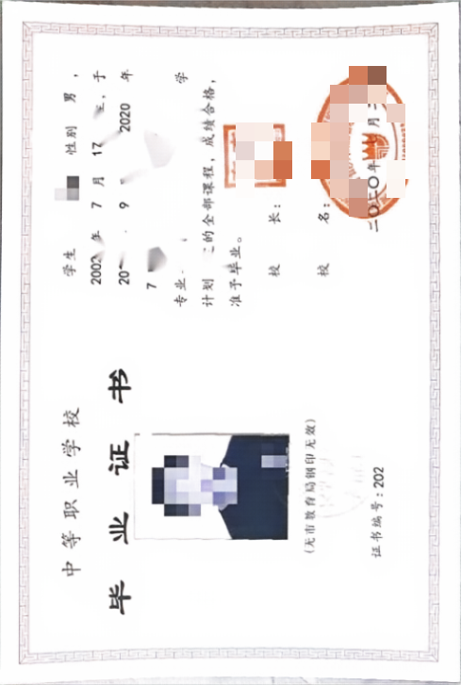

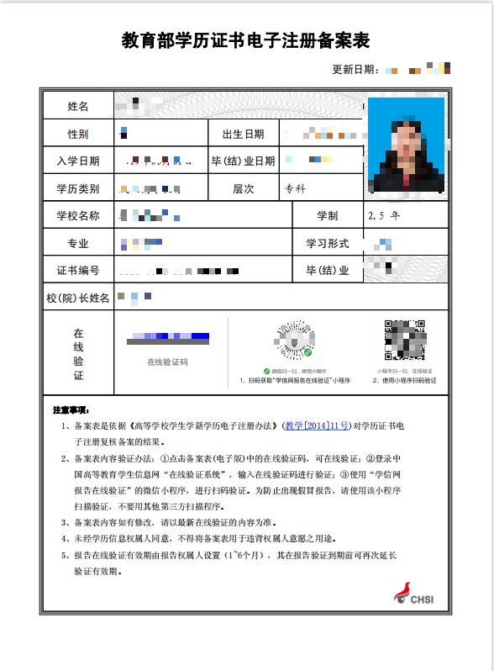

此表只有报考专升本的学生需要提供